**Муниципальное бюджетное консультативно-**

**диагностическое учреждение**

**«Центр психолого-педагогической помощи населению»**

**618540, г. Соликамск, Пермский край, ул. 20-летия Победы, 20**

**тел./факс: 8(34253)7-16-20**

**nnzhuravleva@solikamsk.permkrai.ru**



**Развитие мелкой моторики рук у детей с расстройствами аутистического спектра (РАС)**

**Подготовила:**

педагог-психолог,

пчитель-дефектолог

Авдеева А.Л.

В индивидуальной работе с детьми, имеющими РАС, необходимо применять один из важнейших разделов коррекционно-педагогической работы — развитие мелкой моторики рук, которое тесно связано с речевым, психическим и личностным развитием ребенка.

Детям с расстройствами аутистического спектра сложно выполнять точные действия с мелкими предметами, когда пальцы руки должны действовать согласованно и координированно. Трудности аутичного ребенка во многом обусловлены дефицитом или неправильным распределением мышечного тонуса и несбалансированностью механизмов движения, поэтому основная помощь должна состоять в передаче ребенку моторного стереотипа действия, движения, то есть в манипулировании руками ребенка: вкладываем кисточку или карандаш в его руку и совместно рисуем или пишем. Многие действия, связанные с тонкой моторикой, формируются именно обучением составным движениям путем манипулирования руками ребенка. Цель такого манипулирования — развитие кинестетической памяти и сознания. Ребенку с РАС нужно не просто показать (он не умеет подражать в отличие от других детей), но научить, выполняя операцию его руками до тех пор, пока она не будет доведена до автоматизма.

Для развития мелкой моторики руки можно использовать разнообразные стимулирующие материалы, основанные на принципе дидактики «от простого к сложному». Подборка игр и упражнений, их интенсивность, количественный и качественный состав варьируются в зависимости от индивидуальных возрастных особенностей детей. Для разностороннего гармоничного развития двигательных функций кисти руки необходимо тренировать руку в различных движениях: на сжатие, растяжение, расслабление.

Необходимо следовать следующим правилам:

- систематичность проведения игр и упражнений;

- последовательность в проведении игр и упражнений — «от простого к сложному»;

- все игры и упражнения должны проводиться по желанию ребенка, на положительном эмоциональном фоне;

- любое достижение ребенка должно быть утилитарным и оцененным, т.к. для любого человека, независимо от его возраста, значим результат.

Коррекционная работа выполняется по следующим направлениям.

1. Массаж и самомассаж.

2. Пальчиковые игры.

3. Игры с предметами и материалами.

4. Изодеятельность.

**Массаж и самомассаж.**

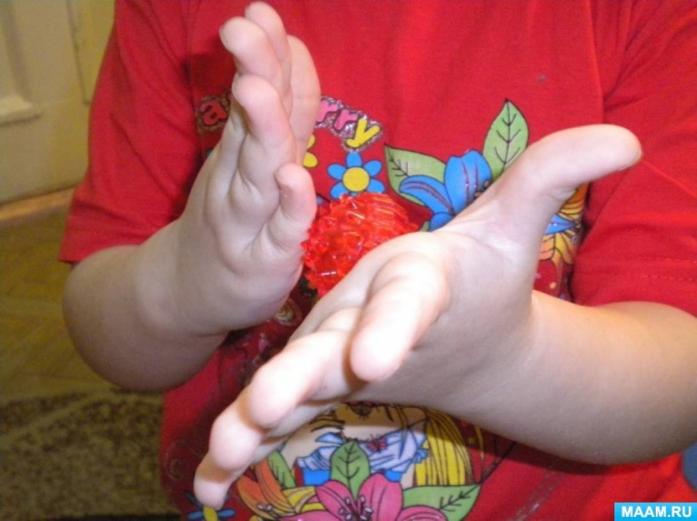

Массаж является несложным, но весьма эффективным методом развития мелкой моторики.

- разминание ладони;

- поглаживание наружной и внутренней поверхностей руки ребенка (поглаживание каждой руки по направлению от периферии к центру);

- прямолинейное поглаживание тыльной и ладонной поверхности кисти подушечками выпрямленных пальцев (кроме большого) — это «лучи солнца»;

- «пиление» ладони одной руки гребнями пальцев другой руки;

-точечные нажатия большим и средним пальцами на середину каждой фаланги пальцев по направлению от их кончиков к основанию;

- массаж с резиновым (пластмассовым, деревянным с гладкой или ребристой поверхностью) шариком;

- массаж с бигуди –«липучками» (расческой-щеткой). Катание бигуди между ладошками.

**Пальчиковые игры.**

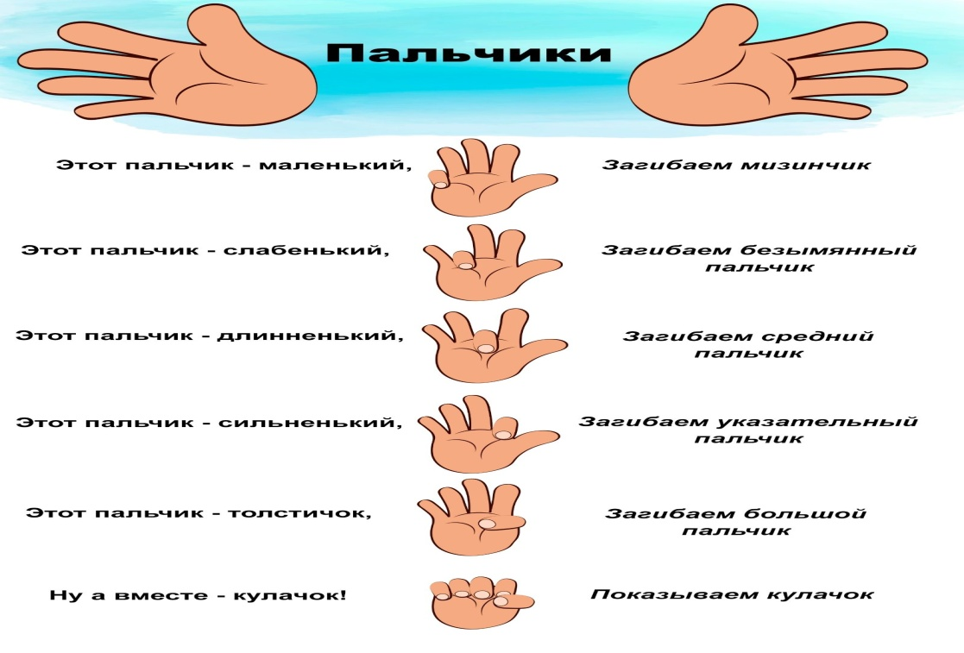

Это направление работы играет чрезвычайно важную роль в формировании у детей навыка принятия и удержания определенной позы рук (первоначально одной ведущей рукой, а затем и обеими). Рука несёт статическую нагрузку и развивает зрительно-двигательную координацию, поскольку ребенок удерживает взгляд на зафиксированной в определённой позе руке. Умение зафиксировать заданную позу является основой любой ручной работы. Навык удержания позы способствует развитию ручной умелости.

Для развития кинестетической основы движений руки необходимо начинать со следующих простых упражнений (без речевого сопровождения). Обращать внимание на качество составления фигуры, координацию движений отдельных пальцев и всей кисти.

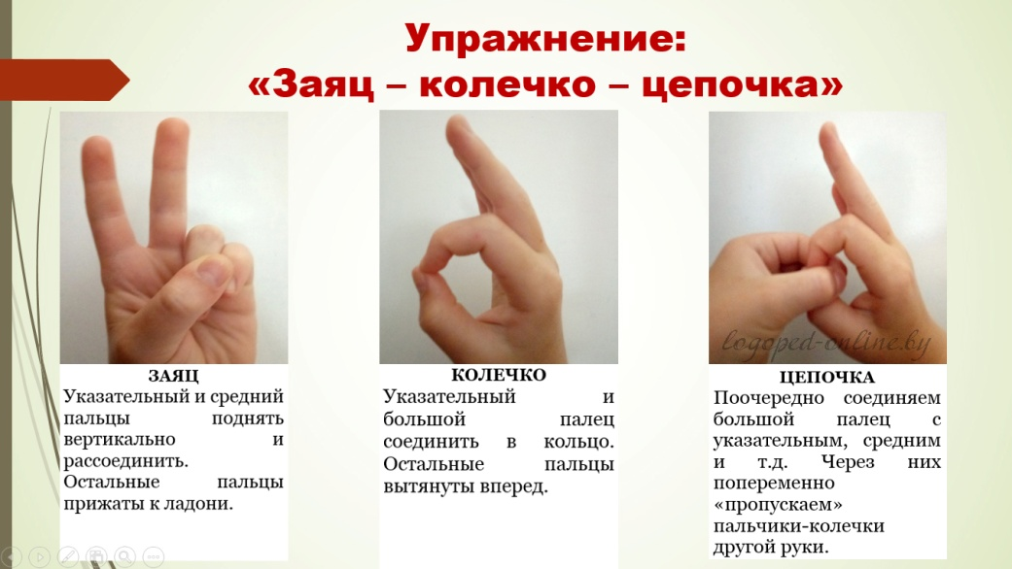

- «Пальчики здороваются». Кончики пальцев обеих рук соединяются: большой с большим, указательный с указательным и т. д. ;

- «Коза». Вытянуть указательный палец и мизинец правой руки, затем левой

- «Очки». Образовать два кружка из большого и указательного пальцев обеих рук, соединить их.

- «Улитка». Положить правую руку на стол, поднять указательный и средний пальцы, расставить их

- «Ежик» Ладони соединить, прямые пальцы выставить вверх и растопырить

- «Ножницы». Указательный и средний пальцы правой и левой руки имитируют стрижку ножницами

- «Кольцо». Большой и указательный пальцы образуют кольцо, остальные — вверх.

**Игры с предметами и материалами.**

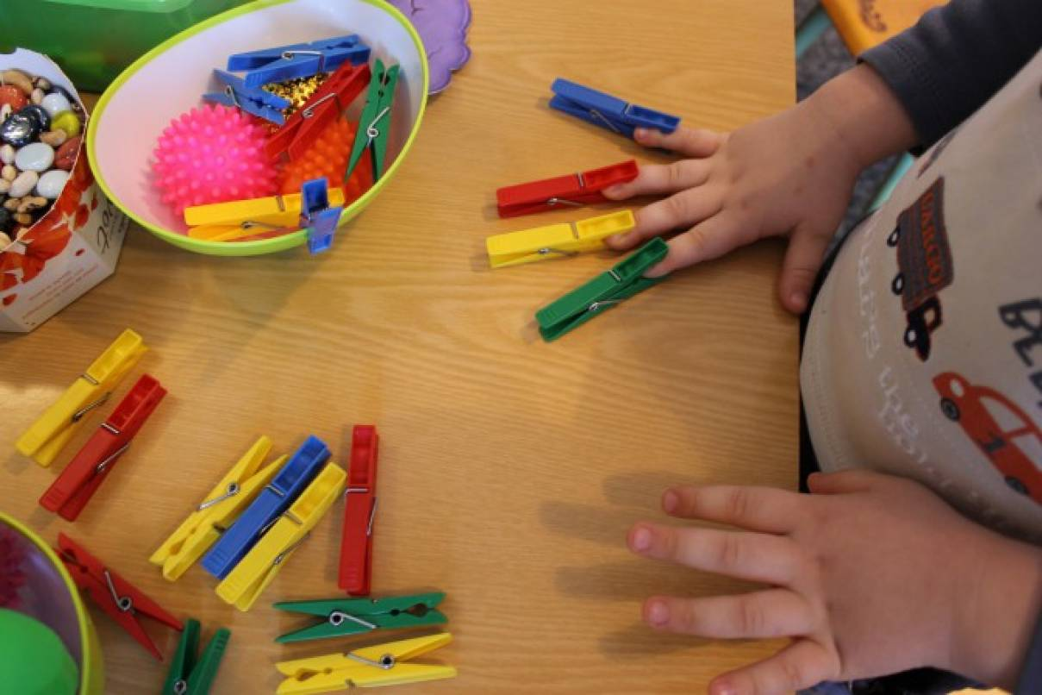

- игры с резинками, направленные на повышение упругости ручной мускулатуры;

- игры-нанизывания;

- игры с разноцветными камешками. Выкладывая красочные узоры, дети закрепляют знания о цветах, формах, развивают воображение;

- игры со счетными палочками: выкладывание геометрических фигур разного размер, выкладывание вертикальных фигур (колодец);

перекладывание палочек разными способами (используя разные пальцы);

- игры с кубиками;

- игры с разноцветными прищепками (скрепками);

- игры с клавишами;

- игры с поролоном;

- игры с мозаикой (конструктором);

- игры с пуговицами (бусинами, косичками, семенами плодов);

- игры с пинцетом;

- игры на пересыпание (переливание);

- игры с шариками (обучение рассчитывать силу толчка и направление движения шарика, перекатывание от ладони к ладони по столу, подбрасывание и ловля шарика одной рукой);

- игры со шнурком. (Обучать шнуровать фигурной строчкой.);

- игры, обучающие застегиванию достегиванию, различных застежек.

**Изобразительная деятельность**

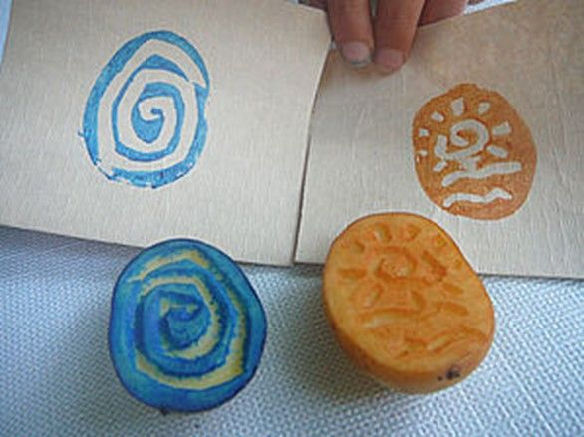 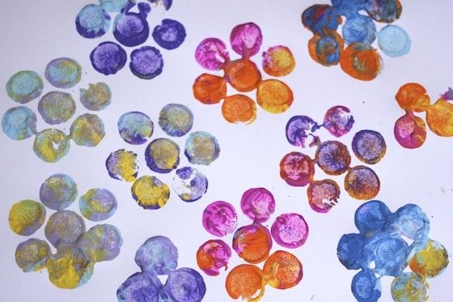

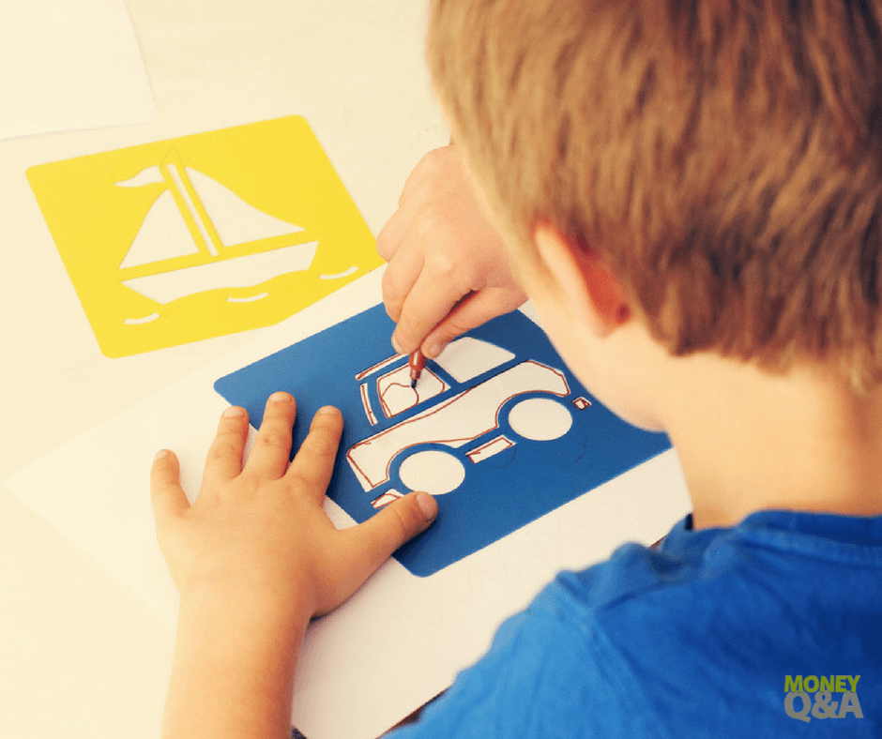

Развитию ручной умелости способствует художественный ручной труд, представляющий собой творческую работу с разными материалами, в процессе которой создается поделка. Это могут быть рисование пальчиковыми красками и пальцами на песке, крупе, вышивание на картоне, аппликация из спичек (соломки), различные виды аппликации из бумаги, работа с крупой и бобовыми, вышивка и др.

Данная деятельность подготавливает кисть к письму и, что не менее важно, повышает работоспособность коры головного мозга, стимулирующей развитие внимания, воображения, фантазии, дисциплинирует, воспитывает усидчивость.

- «штампики» (на закрепление знаний цвета и формы, приучение все делать по очереди). Материалы: вырезанные из картофеля заготовк и - «штампы»; краска; поролон; чистый лист бумаги. Показать ребенку, что сначала надо приложить «штампик» к поролону с краской, а потом на лист бумаги. Так можно создавать разные картины;

- работа с карандашом. Обведение фигур простой конфигурации по трафарету и шаблону, с последующей штриховкой в разных направлениях. Дети обучаются держать карандаш разными способами, стремятся провести больше несоприкасающихся линий;

- выкладывание по контуру мелкими предметами (семенами, скрепками, нитками). Необходимо начинать с простого контура (круг, овал), затем фигурных изображений (снеговика, елочки). Следить, чтобы ребенок придерживался контура предмета;

- лепка. Размазывание пластилина внутри шаблона, отрывание кусочков от большого фрагмента;

- работа с ножницами. Вырезать фигуры по нарисованному контуру; резать по прямой параллельными линиями. Добиваться качественного выполнения работы;

Целенаправленная, систематическая и планомерная работа по развитию мелкой моторики рук у детей дошкольного возраста во взаимодействии с родителями способствует улучшению физического и психического здоровья ребенка, готовит его к успешному обучению в школе.